Propuesta metodológica para la clase taller de una unidad temática de la asignatura Célula, tejidos y sistema tegumentario.
A methodological proposal for the workshop lesson of the subject Cell, tissues and tegumentary system.
Autores:
Lepzimilet Pérez Torres, lepzimilet@infomed.sld.cu, Universidad de Ciencias Médicas de Holguín, Cuba.
Pedro Díaz Rojas, pdiaz@infomed.sld.cu, Universidad de Ciencias Médicas de Holguín, DoctorenCiencias, Cuba.
NerzaGutierrez Aguilera, nersa.aguilera@infomed.sld.cu, Universidad de Ciencias Médicas de Holguín, Cuba.
Irina Morales Rosales, irinamr@infomed.sld.cu, Universidad de Ciencias Médicas de Holguín, Cuba.
Resumen
Introducción: la educación médica cubana estáenfrascada en una labor ininterrumpida que comprende cambios necesarios para el logro de mejores resultados en la formación integral de los estudiantes, consolidando sus modos de actuación que deben ser adquiridos de manera progresiva durante toda la carrera. La clase taller constituye una forma organizativa de actualidad y un reto para lograr el desarrollo en los nuevos modelos formativos de las Ciencias Médicas. Objetivo:exponer una propuesta metodológica para el tratamiento de una unidad temática en la clase tallerde la asignatura Célula, tejidos y sistema tegumentario. Desarrollo: se realizó una propuesta metodológica para el tratamiento del contenido del tema Sangre y tejido hematopoyético a través de la clase taller, a través de la formulación de tareas docentes, así como realizaron valoraciones acerca del cumplimiento de su estructura, funciones y estrategias para el aprendizaje. Conclusiones: la clase taller proyectada fue valorada adecuadamente por el colectivo de profesores y bien acogida por los estudiantes quienes percibieron su valor cognitivo desarrollador, que redundó posteriormente en el resultado de sus evaluacionesy su motivación hacia la carrera de Medicina.
Palabras clave: Clase taller, educación en ciencias médicas, enseñanza-aprendizaje.
Abstract
Introduction: the Cuban education in the university system has been in total commitment with the necessary changes for the achievement of better results in the whole training of the students, making better their ways of behaving. The Workshop lesson is a proper way of organizing a process and a challenge for the development of a new model of teaching at the Medical University. Objective: to contribute to the development of the teaching-learning process of the subject Cell, tissues and tegumentary system with a methodological proposal for the Workshop lesson. Development: A methodological proposal for the contents of the theme accomplished a proposal itself Blood and hematopoietic tissue through the Workshop lesson, proposing some teaching tasks, the same way that assessments about the fulfillment of his structure, shows and strategies for learning came true. Findings: the professors are comfortable appraised the Workshop lesson projected adequately, the students that they perceived his cognitive value developer, which it resulted later in the result of his evaluations and his motivation toward Medicine’s race.
Key words: workshop lesson, medical education, teaching-learning.
Introducción
En el informe Delors se define el reto planteado a la educación, preparar a los educandos para los nuevos tiempos, promoviendo en ellos el aprender a conocer, a hacer y a convivir con otros, y finalmente, aprender a ser.¹De tal manera se resume la importancia de formar al estudiante hacia un aprendizaje continuo, con un carácter transformador y creativo, con una manifiesta inclusión en el grupo o grupos sociales donde interactúa, portador de los valores de la cultura de la sociedad y coherente en su accionar con los valores de ella.^{2,3}
Las características de la actual revolución científico-técnico y del desarrollo social contemporáneo exigen al egresado de la educación superior el desarrollo de la independencia cognoscitiva y del pensamiento creador. Todo profesor debe estar consciente de que elevar la calidad de la enseñanza significa, entre otros aspectos importantes la búsqueda constante de nuevos métodos que implique la eliminación del tipo de enseñanza que promueva únicamente que profesores y estudiantes se limiten a la simple repetición de definiciones sin que exista la comprensión consciente de los conceptos, lo que impide descubrir las características esenciales del objeto de estudio, sus regularidades, los nexos con otros conceptos y su aplicación creadora.⁴
La independencia cognitiva constituye un componente imprescindible para el logro de una posición activaen los estudiantes, para la formación de actitudes creadoras y conscientes, ante el estudio y en el desempeño de su actividad profesional y de las diferentes funciones sociales, en fin de consolidar los modos de actuación.⁵
En este sentido, es importante recordar que la clase taller es el tipo de clase que tiene como objetivos fundamentales que los alumnos realicen el estudio independiente, individual o grupal con la tutoría del profesor que les permitan desarrollar habilidades para utilizar y aplicar, de modo independiente, los conocimientos.⁶ Tiene como objetivo específico que los estudiantes apliquen los conocimientos adquiridos en las diferentes disciplinas para la resolución de problemas propios de la profesión, a partir del vínculo entre los componentes académicos, investigativo y laboral. Contribuye además al desarrollo de habilidades para la solución integral de problemas profesionales en grupo, para el grupo y con la ayuda del grupo, donde primen las relaciones interdisciplinarias.⁷
El Taller como forma de organización de la docencia puede tomar elementos de otros tipos de clases ya conocidas (conferencias, clases prácticas, seminarios, consulta, etcétera) pero las trasciende en un proceso de hibridación donde el equilibrio y el tono lo aportan los objetivos, actividades, métodos seleccionados, niveles de asimilación y estructura metodológica, que es siempre flexible y abierta.⁸
Los nuevos retos y desafíos de la docencia de las Ciencias Médicas en la actualidad deparan creatividad, flexibilidad, inteligencia, capacitación y responsabilidad por parte del claustro profesoral para conjuntamente con el estudiantado universitario poder lograr mediante las diversas formas organizativas docentes, incluida la clase Taller, la independencia cognoscitiva del futuro profesional de la salud.⁸
El proceso de enseñanza-aprendizaje de la disciplina Bases Biológicas de la Medicina (BBM), en especial de la asignatura Célula, tejidos y sistema tegumentario en la Universidad de Ciencias Médicas de Holguín ha constituido un reto para los profesores considerando sus características en cuanto a matrícula, calidad y masividad del ingreso, programas, contextos y recursos. La preparación metodológica ha sido constante en el colectivo, considerándose las variantes a emplear. En este sentido ha sido importante el empeño de hacer de la clase taller un espacio donde el profesor entrene a los estudiantes en la forma de estudiar, el empleo de la bibliografía y les oriente el trabajo sin repetir contenidos, coordine y controle la marcha del aprendizaje de manera que contribuya al desarrollo de su independencia cognoscitiva, tal como explica en el Programa de la disciplina.⁶
Nos sentimos motivados a realizar una estrategia que se concretó en una propuesta para la clase taller correspondiente al tema Sangre y Tejido hematopoyético desarrollada a través del trabajo metodológico del Colectivo de la Asignatura, teniendo en cuenta la importancia del tema para el desempeño de la profesión, la continuidad de contenidos previos y como antecedente necesario de asignaturas como Sangre y Sistema Inmune y Laboratorio Clínico, teniendo en cuenta la premisa de aplicar los cambios y transformaciones de los modelos de formación profesional de las Ciencias Médicas en el contexto histórico actual para desarrollar la formación integral del egresado, lo que debe influir en el ofrecimiento de una atención médica integral de excelencia que tanto demanda nuestra sociedad.
Objetivos
Exponer una propuesta metodológica para el tratamiento de una unidad temática en la clase tallerde la asignatura Célula, tejidos y sistema tegumentario.
Desarrollo
La enseñanza médica superior prepara a los estudiantes como médicos de perfil amplio, por lo que es necesario una adecuada asimilación de los conocimientos, así como el desarrollo de habilidades intelectuales y prácticas. La efectividad en la formación del desarrollo de estas habilidades se logra a través de una estrategia donde se estructuren los pasos a seguir para que la acción devenga en habilidad, pues se hace de forma sistemática, continua y consciente. En correspondencia con lo anterior, es importante una adecuada estructuración del proceso docente-educativo, que permita a los educandos realizar actividades donde se conjuguen los conocimientos que deben asimilar con las acciones y operaciones que han de realizar. De esta forma se propicia la solidez de los conocimientos asimilados y el logro de una enseñanza desarrolladora de habilidades y capacidades.⁹
En el proceso de enseñanza-aprendizaje que tiene lugar en la clase taller, se debe estimular el desarrollo de estrategias que le permitan al educando el logro de un proceso de aprendizaje que estimule su desarrollo y asegure la solidez necesaria en la adquisición de los conocimientos. El uso de estrategias de aprendizaje implica procedimientos individuales que se emplean al realizar una determinada tarea. Un procedimiento para el aprendizaje es un conjunto de acciones ordenadas y dirigidas a la consecución de un fin determinado. Así, en el taller se deben utilizar estrategias que permitan el desarrollo de habilidades para aprender.
Propuesta metodológica.

En la introducción del taller se moviliza la motivación del estudiante resaltando la importancia del dominio de este tema para su futura vida profesional poniéndolo en contacto directo con sus intereses e inquietudes, garantizando así las condiciones subjetivas para un óptimo aprendizaje a través de la consolidación de los contenidos. Se orienta la actividad independiente del estudiante: cómo van a trabajar y con qué materiales se trabajará (las tareas que se reflejan en las guías de la clase taller, documentos de la asignatura, ejercicios, textos, medios de enseñanza y otros recursos de aprendizaje). En este caso de manera especial se les garantizan lápices de colores (azul, rojo, rosado, salmón, violeta), tijeras y pegamento.
Al comenzar el desarrollo delaclase se ofrece una presentación del tema y se procede a la ejecución de la actividad donde los estudiantes realizan un número adecuado de las tareas docentescon apoyo de herramientas y medios. En el desarrollo la actividad del estudiante es guiada por el profesor, facilitando el aprendizaje a partir de las necesidades y los intereses de los educandos. De esta forma propicia el desarrollo de habilidades intelectuales y docentes. Debe recordar emitir juicios de la evolución de la clase partiendo del ritmo de ejecución de las tareas y su calidad.
A continuación realizamos propuestas de tareas docentes que podrían utilizarse para llevar a cabo la clase taller, siempre considerando que estas deben ajustarse a las características del grupo con el que se trabaje, teniendo en cuenta que es preferible una tarea bien dosificada y realizada a conciencia por los estudiantes que varias mal o parcialmente desarrolladas. La concepción de la tarea es muy importante porque es necesario considerar su relación con los objetivos a cumplir, su posibilidad real de realización de acuerdo al nivel de los estudiantes, la información disponible, el tiempo con que cuentan para efectuarla. En ella se concretan las acciones y operaciones a realizar por el alumno, en la clase y el estudio independiente.
Para la primera tarea sugerimos el uso del televisor para proyectar la siguiente imagen con el enunciado de la actividad y la bibliografía para apoyarse en caso necesario. Se indica la realicen de forma independiente y que la respuesta la escriban en su cuaderno de trabajo. Luego de unos pocos minutos se chequean las contestaciones de forma oral y se orienta a los estudiantes realizar una autoevaluación, brindándoles una clave para hacerlo.

Actividad 1
- Analice la microfotografía de un frotis de sangre e identifique los elementos formes señalados con cada número. Puedes apoyarte en el libro Morfofisiología Tomo III Fig. 42.1/ 42.3 o en Histología Básica (Junqueira y Carneiro) Cap12 Fig. 12-7.

Ver Anexos Figura 1.
De este modo pretendemos que los estudiantes ejerciten la habilidad identificar y desde el punto de vista educativo procuramos, al darles las herramientas para que realicen su autoevaluación, desarrollar en ellos valores compartidos como la sinceridad, la honestidad y la autocrítica, contemplados en el sistema de valores del Modelo del Profesional por ser tan útiles en su vida laboral cuando formen parte de un equipo se salud.
Para la siguiente tarea sugerimos llevar fichas impresas con la actividad. Indicamos que esta actividad sea realizada de forma individual por esta razón creamos cuatro posibilidades de tarjetas. A continuación detallamos una de ellas.
Actividad 2
Ejemplo de Tarjeta
- El siguiente esquema de un frotis de sangre se muestra incompleto. Identifique y esquematice los elementos formes de la sangre en cada recuadro de acuerdo a las características dadas para cada número. Puedes apoyarte en el libro Morfofisiología Tomo III Fig. 42.1 y 42.3 ó en Histología Básica (Junqueira y Carneiro) Cap12 Fig. 12-4, 12-7, 12-8,12-1012-11, 12-12 y 12,14.

Ver Anexos Figura 2.
Se indica que el dibujo que deben realizar no es un simple esquema que bien pudieran reproducir de determinada figura de la literatura sino que este debe ser el resultado de un análisis de las características generales de una célula y de sus componentes una vez identificadas a partir de la característica del recuadro. De esta manera intentamos orientar tareas y acciones que respondan a una lógica pedagógica y didáctica, para contribuir al logro de la independencia cognoscitiva del estudiante.

El chequeo de los resultados será realizado por el profesor de forma individual al pasar por el puesto de cada estudiante. Se tratará de revisar y evaluar cualitativamente el trabajo de la mayor cantidad de estudiantes posible, así realizar las correcciones pertinentes. No debemos olvidar de atender las diferencias individuales sobre la base de dar orientaciones para su autopreparación en los casos de los estudiantes con deficiencias.
Para el desarrollo de la tarea siguiente, se agrupan en equipos de 4 estudiantes, a dos de ellos de les orienta realizar la actividad 3 y al resto la actividad 4. Al concluir se debe debatir el resultado de cada tarea entre los integrantes de cada equipo.
Actividad 3
- Analice el esquema y responda las siguientes preguntas:
- Identifique el proceso que representa.
- ¿En qué tejido ocurre? Descríbalo y mencione su localización.
- Complete el esquema.
- Complete el siguiente cuadro teniendo en cuenta los cambios morfológicos que sufre este componente de la sangre durante el proceso de diferenciación.

Ver Anexos Figura 3.
Por medio de esta tarea insistimos en que el estudio de los cambios morfológicos que ocurren en el proceso de diferenciación de los elementos formes de la sangre deben ser analizados a partir de la modificación de los aspectos que los estudiantes conocen para describir una célula, entiéndase, características generales, del núcleo, del citoplasma y función.
Actividad 4
Seleccione las imágenes que se corresponden con el tejido hemopoyético. Señale con cuales de ellas podría “construirlo”. Justifique su elección. ¡Recorte, pegue y construya!
Ver Anexos Figura 4.
Con esta tarea deseamos favorecer la creatividad de los estudiantes a través de la creación de un ambiente que favorezca la iniciativa, imaginación, propuesta y solución de problemas para lograr los objetivos propuestos.
El trabajo en equipo a desplegar debe desarrollar la interpretación, discusión y reflexión de las tareas docentes, caracteriza el conocimiento individual, lo enriquece y permite la creación colectiva del conocimiento.
Se propone realizar la siguiente actividadsolo a aquellos equipos que logren realizar con vivacidad y prontitud la actividad anterior para evitar queden estudiantes sin trabajar durante la clase. De esta manera garantizamos una atención diferenciada a los estudiantes que se prepararon adecuadamente para la clase taller.

Actividad 5
Complete los siguientes enunciados referidos a la sangre y el tejido hematopoyético.
- Los hematíes son elementos formes de la sangre que tiene forma _______________________.
- El diámetro normal de un hematíe es __________________.
- El componente esencial del citoplasma de los hematíes es ____________________________.
- Un cambio en el proceso de diferenciación de los hematíes es _________________________.
- La cifra normal de plaquetas expresada por litro de sangre es de ______________________ a ________________________ / litro.
- Los leucocitos granulosos se forman en el tejido hematopoyético de tipo _________________.
- La característica distintiva del núcleo de los neutrófilos es la forma irregular, razón por la que se conocen como polimorfonucleares, esto es debido a la presencia en dicha estructura celular de múltiples _____________________.
- La proporción normal de linfocitos en la sangre, expresada en porciento es _____________ %.
- Los linfocitos B son leucocitos no granulosos cuya función básica es _____________________.
- El metamielocito es un tipo de célula precursora de __________________________________.
Al finalizar se selecciona un equipo para que realice la exposición de los aspectos fundamentales, de esta manera trabajamos en la adquisición de la habilidad de resumir y exponer ideas centrales.
En las conclusiones se debe realizar el control a través de la evaluación cualitativa de los resultados individuales y grupales, destacando la labor de los alumnos que más se destacaron en la resolución de las tareas así como también se hace alusión a los estudiantes y/o grupos que se prepararon de forma insuficiente mediante un análisis mutuo de los logros y deficiencias a subsanar. No olvidar que es importante la evaluación de la disciplina y dedicación de los estudiantes a la realización de las tareas y a su participación activa. Se evalúa la clase taller de forma integral lo que sin dudas redunda en un componente educativo de valiosa importancia. Además se responden dudas y se fijan o amplían conceptos, principios y leyes identificadas como núcleos esenciales en la actividad. Se hacen recomendaciones cumpliendo con el carácter orientador de las conclusiones.
Conclusiones
Valoramos como positiva de la propuesta descrita, a partir de las premisas metodológicas que rigen la clase taller. El desarrollo de esta clase permitió a los estudiantes percibir su valor cognitivo desarrollador, que redundó posteriormente en el resultado de sus evaluaciones y esperamos se haga evidente en los modos de actuación profesional y en la comprensión de la necesidad de la superación constante de por vida en esta hermosa profesión donde el conocimiento es infinito, imprescindible para brindar una atención médica integral de calidad.

Referencias bibliográficas
- Delors J. La educación encierra un tesoro. Informe de la UNESCO a la Comisión Internacional sobre la Educación para el Siglo XXI; 1996.
- Rico P. Algunas características de la actividad de aprendizaje y del desarrollo de los alumnos. Compendio de Pedagogía. La Habana Editorial Pueblo y Educación; 2002.
- Castellanos D, Livina Miguel J, Silverio M, Reinoso C, García C. Aprender y enseñar en la escuela. La Habana; Editorial Pueblo y Educación; 2002.
- Ministerio de Educación Superior. Algunas consideraciones sobre los métodos de enseñanza en la Educación Superior. Material bibliográfico de la Maestría en Educación Médica. Centro Nacional de Perfeccionamiento Médico, La Habana; 1989.
- Ausubel D, Novak J Hanesion H. Psicología educacional. Un punto de vista cognitivo. México. Editorial Trillas; 1983.
- Resolución 2. Reglamento para el trabajo docente y metodológico de la Educación Superior. Ministerio de Educación Superior; 2018.
- Puga García A, MadieboAlbolatrach M. Consideraciones sobre la clase taller en la formación del profesional en Ciencias Médicas. Educación Médica Superior 2007; 21(3).
- Valdés de la Rosa C. Estrategias para desarrollar habilidades intelectuales en la asignatura Bioquímica I en estudiantes de Medicina. Educ Med Sup. 2001;15(3):1-7.
- Cardellá Rosales L, Pernas Gómez M. Programa de la Disciplina Bases Biológicas de la Medicina. Universidad de Ciencias Médicas de La Habana; 2014.
Anexos
Figura 1
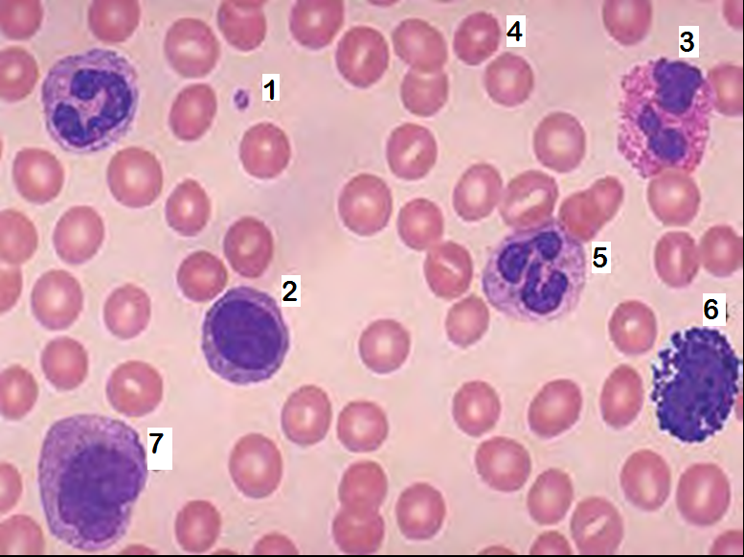

Figura 2.

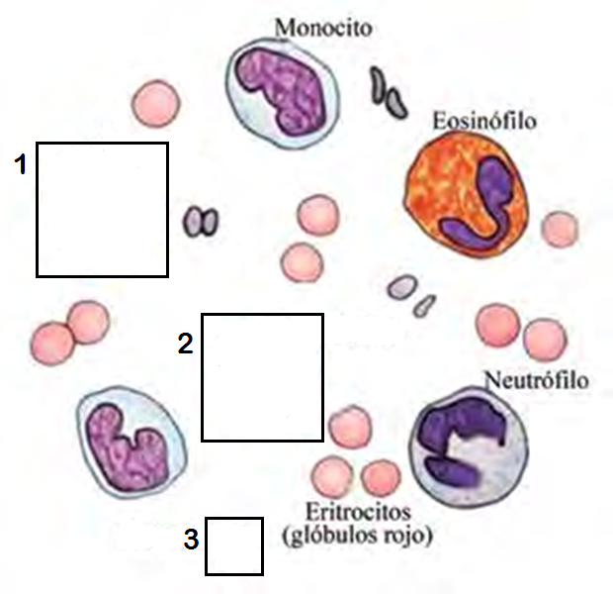
Características:
- Su proporción normal es de 0,26-0,40 y participan en los procesos de respuesta inmunitaria.
- Presenta citoplasma repleto de gránulos de tamaño variable que poseen afinidad por los colorantes básicos y enmascaran al núcleo.
- En su estructura se distingue una región central granulosa (granulómera) y una zona periférica llamada hialómera.

Figura 3.
Cambios del volumen celular
Cambios en la forma
Cambios en el núcleo (forma y condensación de la cromatina)
Cambios en el citoplasma (coloración y componentes)
Nombre de la célula resultante
Valores normales en sangre
Función
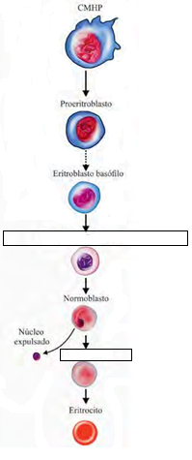

Figura 4.
1.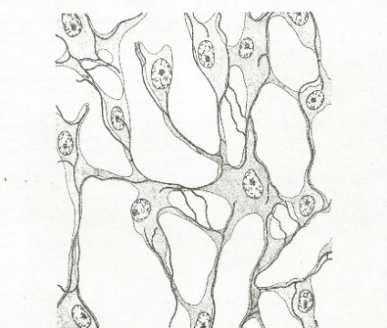 2. 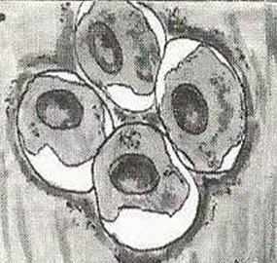 3. 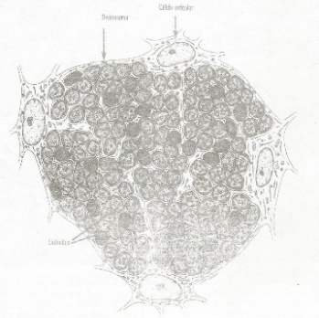

4. 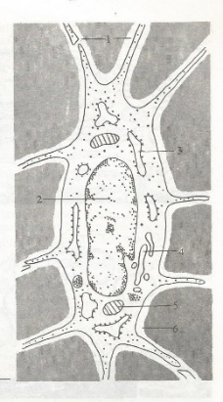 5. 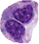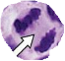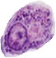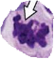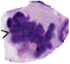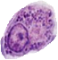

6. 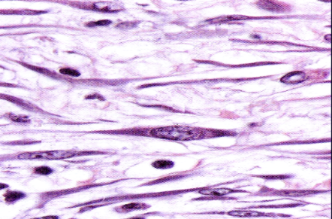 7. 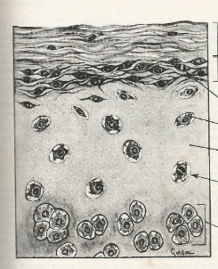 8. 